عملکرد کمیته جامعه ایمن شهرستان تایباد
اسفند 89
فعالیتهای انجام شده لغایت مورخه04 /12/89
الف) تشکیل دومین جلسه کمیته جامعه ایمن در سال 89در تاریخ 29/04/89
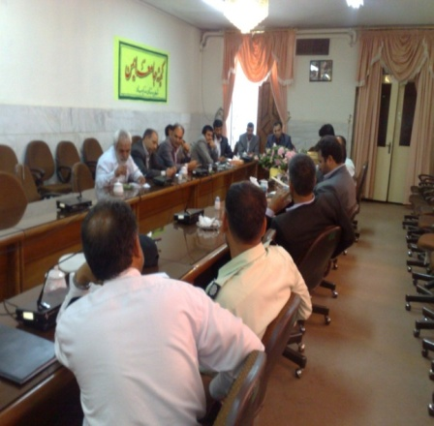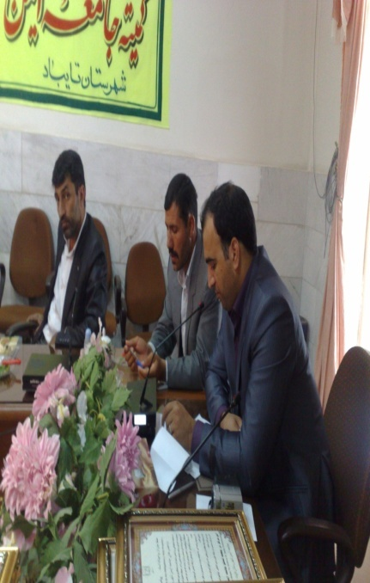
ب) اهداء تابلو نشان جامعه ايمن با ذكر شاخص هاي جامعه ايمن جهت نصب درکلیه ادارات عضو كميته
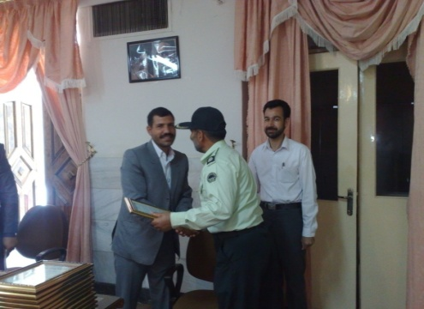
ج ) ارسال دستورالعمل جامعه ایمن بصورت کتابچه به فرمانداری محترم ، پلیس محترم راهور ،اداره محترم راه و ترابری ، مدیریت محترم آموزش و پرورش ، شهرداری محترم و بیمارستان خاتم الانبیاء(ص)

د) ارائه گزارش فرماندهی محترم نیروی انتظامی(پلیس راهور) در راستای جامعه ایمن در تاریخ 89/04/29
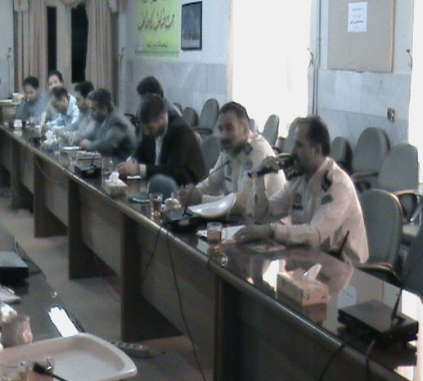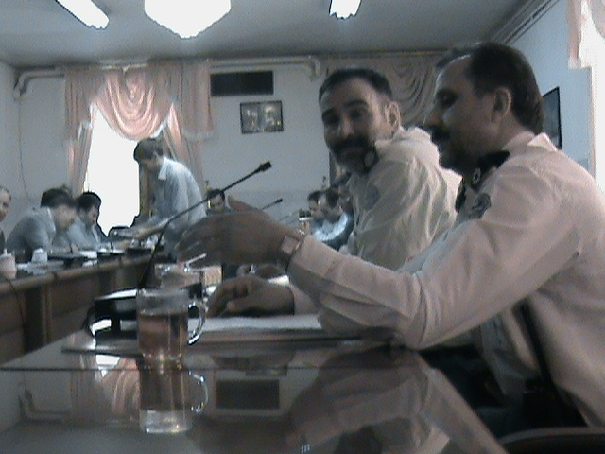
ه) ارائه گزارش شهرداری محترم وآتش نشانی در راستای جامعه ایمن در تاریخ 29/04/89
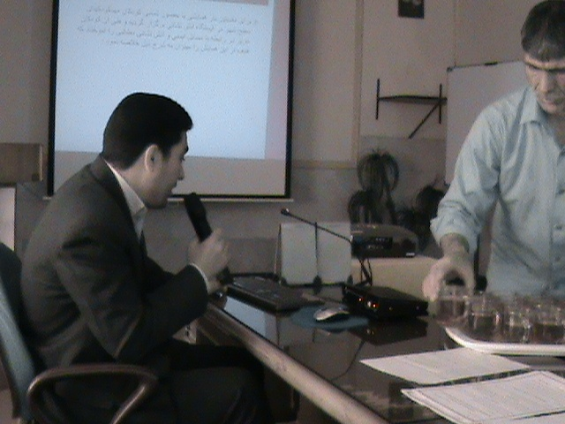
و) برگزاری مانور ((ایمن برانید))با مساعدت پلیس محترم راهور در تاریخ 13/07/89 واهداء کلاه ایمنی به کلیه شرکت کنندگان
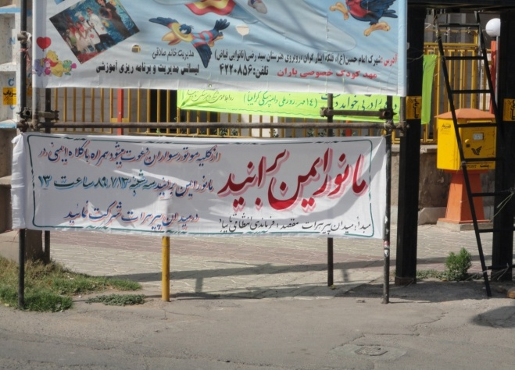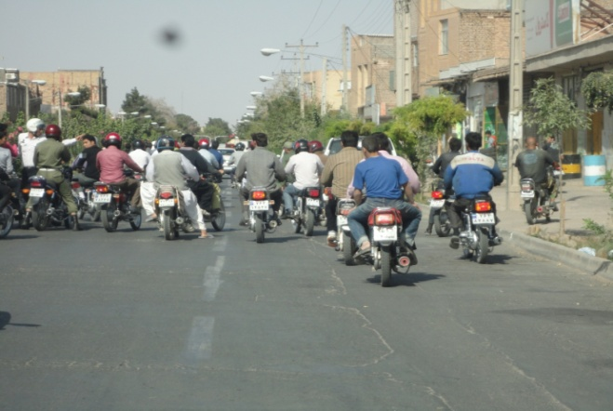
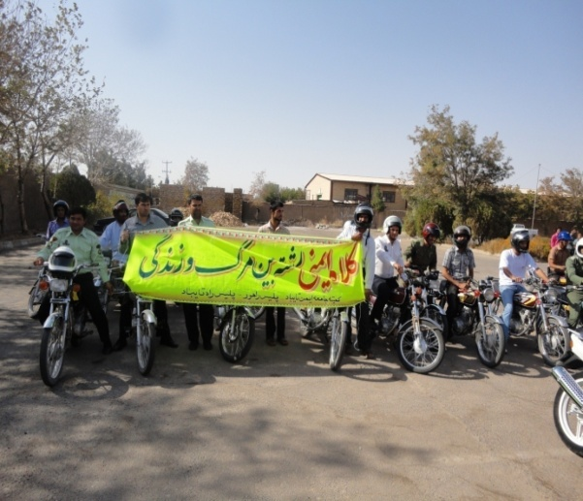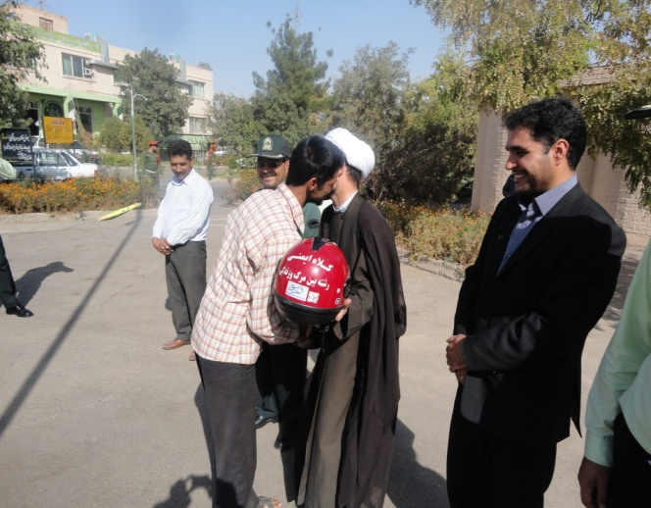
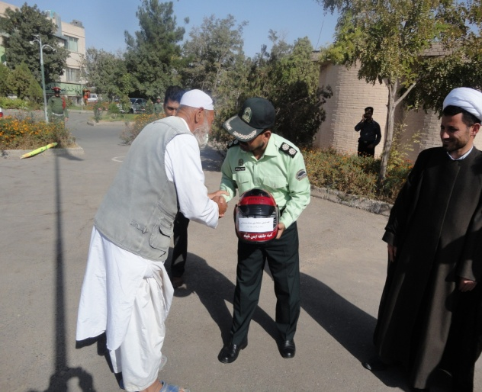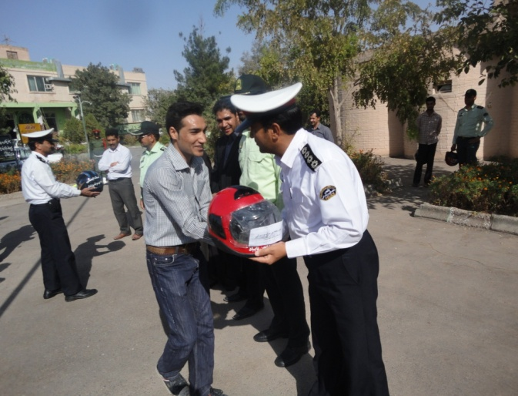
نصب پلاکارد آموزشی در سطح شهر
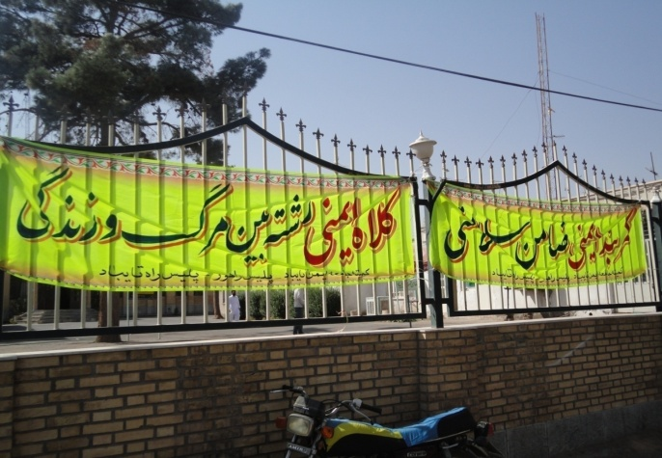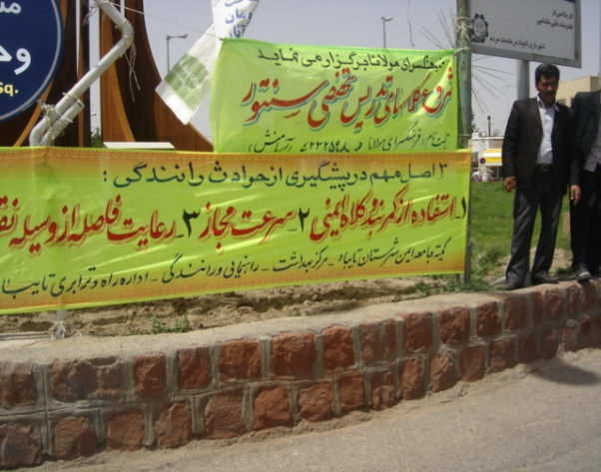
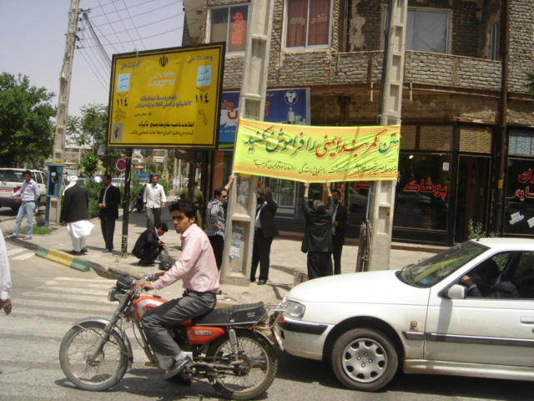
برگزاری جلسه هماهنگی روز جهانی کودک در 14/07/89
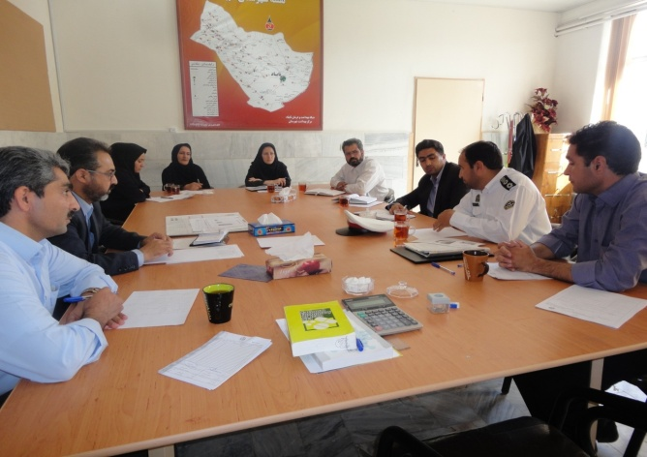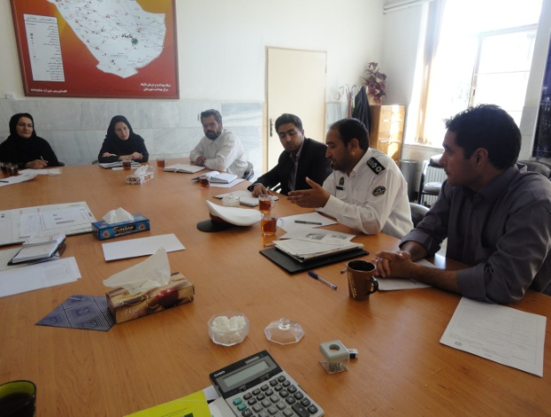
همکاری در برگزاری روز جهانی کودک در 15/07/89
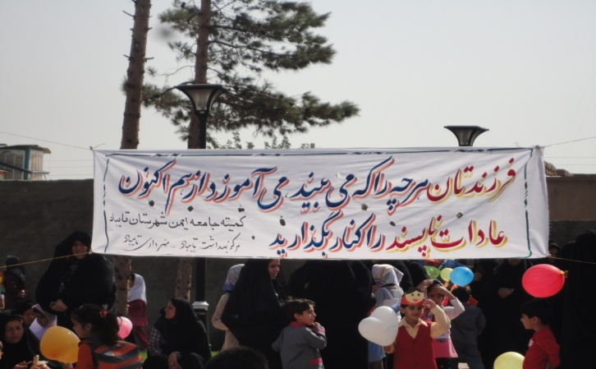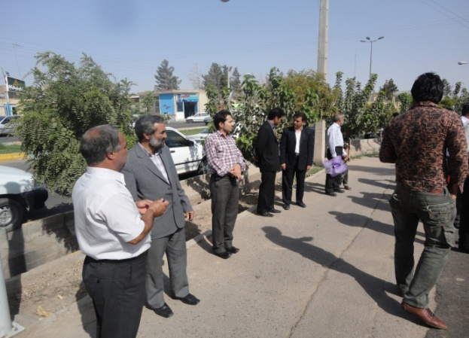
توزیع پمفلت آموزشی در روز جهانی کودک
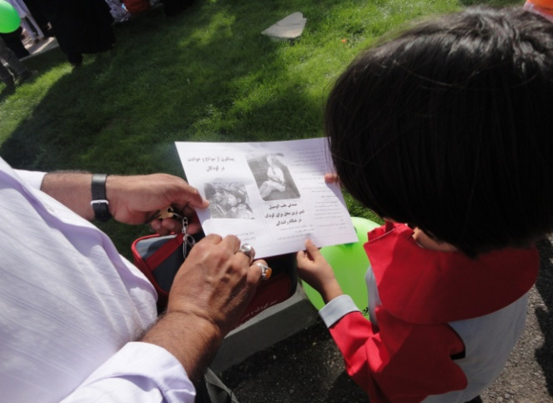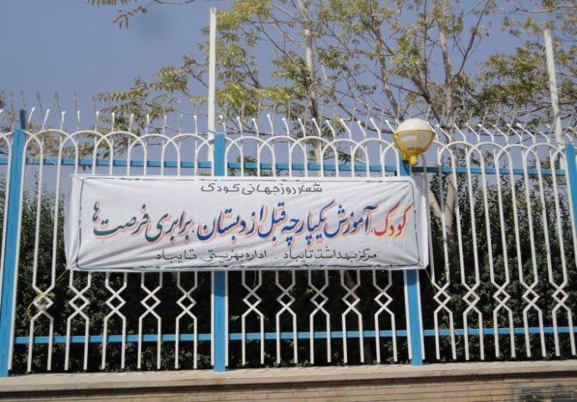
شرکت معاون محترم بهداشتی و کارشناس برنامه در همایش الحاق شهرستان فریمان به شبکه جهانی جامعه ایمن در تاریخ 18/07/89
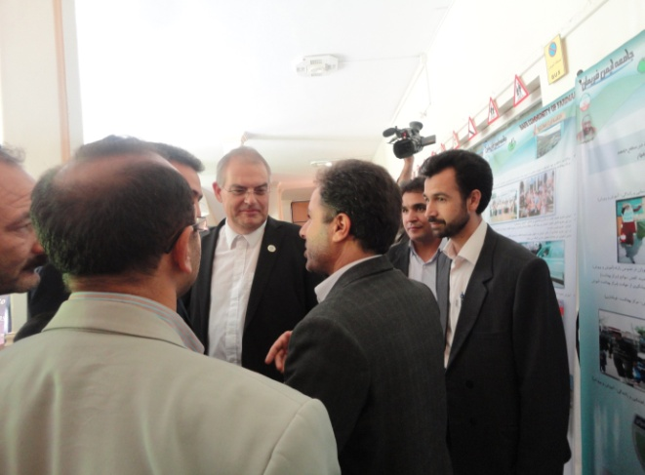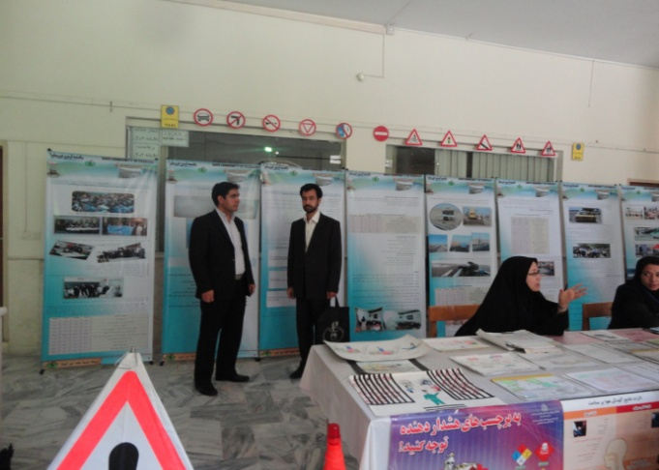
تشکیل سومین جلسه کمیته جامعه ایمن در سال89در تاریخ 09/08/89
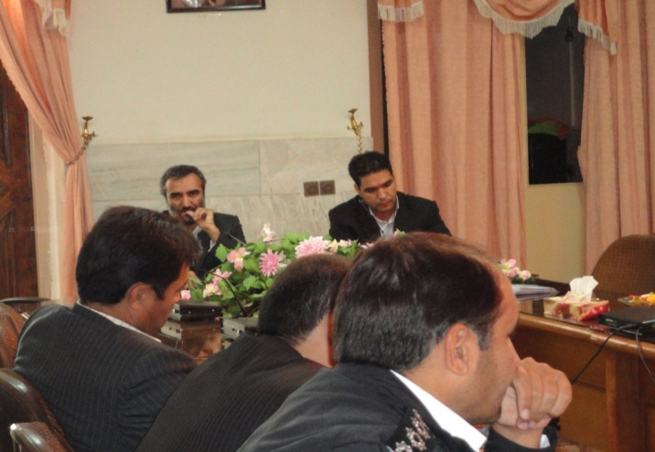
ارائه گزارش عملکرد قسمت محترم برق در راستای جامعه ایمن
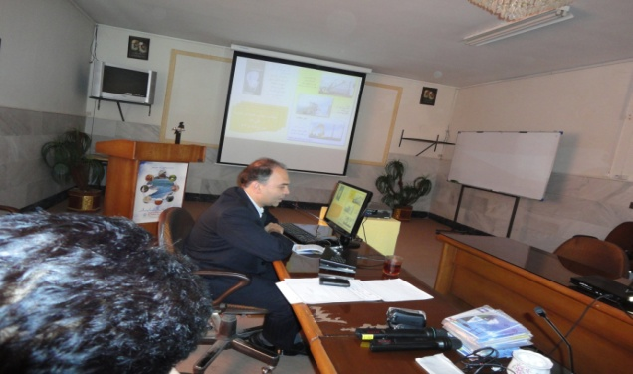
ارائه گزارش عملکرد اداره محترم گاز در راستای جامعه ایمن
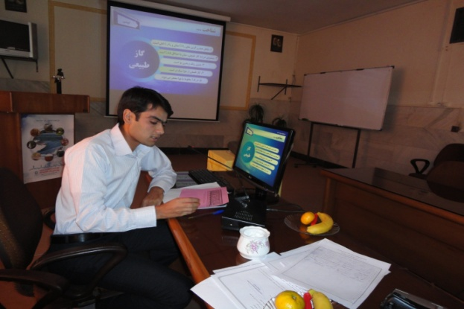
برگزاری دوره پیشگیری از سوانح و حوادث در کودکان جهت کلیه بهورزان در تاریخهای 22/08/89 لغایت 23/08/89 در دو شهرستان تایباد و باخرز
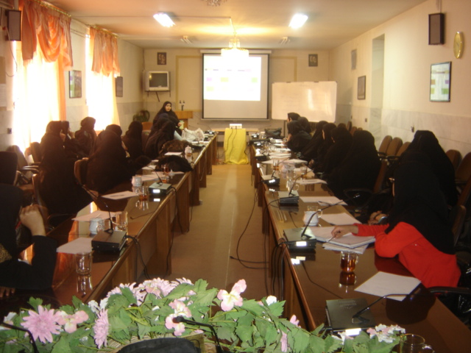
ارسال پمفلت آموزشی با موضوع (( نکات ضروری جهت رعایت در منزل و محل کار )) به آموزش و پرورش با همکاری اداره محترم گاز در تاریخ24/08/89
- ارسال نمونه لوگوی جامعه ایمن سایر شهرستانها به اعضای محترم کمیته مبنی بر طراحی و پیشنهاد لوگوی شهرستان در تاریخ 24/08/89
- ارسال پوستر ایمنی با عنوان (( با هم برای ارتقاء عادلانه ایمنی کودکان تلاش کنیم )) به پلیس محترم راهور و مدیریت محترم آموزش و پرورش
- برگزاری آزمون دوره آموزشی ارزیابی ، طبقه بندی و درمان کودک مصدوم جهت کلیه پزشکان در تاریخ 19/10/89

دبیرخانه کمیته جامعه ایمن شهرستان تایباد

